2010 IEEE国际机器人自动化会议

安克雷奇会议区

2010年，5月3日-8日，美国阿拉斯加安克雷奇

液压驱动机器人腿部控制

Michele Focchi, Emanuele Guglielmino, Claudio Semini, Thiago Boaventura, Yousheng Yang and

Darwin G. Caldwell

摘要-

本文的重点是液压驱动的受生物启发的机器人腿部模型和控制。这项研究是针对自主户外作业的四足机器人研制项目的一部分。腿部有髋关节和膝关节两个液压驱动的自由度。该驱动系统是由比例阀和非对称圆柱组成。在对腿部模型进行简要描述后，本文将介绍一种综合模型的开发过程，该模型通过实验确定临界参数。随后将提出腿部控制设计。这项工作的核心是对单输入单输出的优缺点进行实验评估。多输入多输出和线形对比。该应用中的非线性控制算法（支腿是由非线性执行器驱动的耦合多变量系统）。控制方案是传统的PID算法（线性SISO），线性二次调节器（LQR）控制器（MIMO）和线性化反馈控制器（FL）（非线性MIMO）。LQR在低频状态下性能良好，但在高频状态下性能较差。FL在模拟中产生最快的响应，但实际情况中对参数的不确定性十分敏感，需要进行适当的修改，以达到在实际情况中拥有同样良好的性能。

1. 介绍

电力自主机器人的发展是一个越来越受到关注的课题，本项目在一个更大的项目范围内考虑到这一需求，该项目的目标是开发一种液压驱动的自主四足机器人HYQ，其尺寸与一匹小马的尺寸类似。

本项目的主要目标是开发一种能够执行诸如行走、跑动、跳跃这类动态任务的机器人，以及以可接受的自由度在户外进行操作。它可以在各种各样的任务中找到应用，例如承载重物或者在轮式车辆或其他常规手段无法到达的区域进行排雷、营救人员或搬运货物等。此外，它还可以成为一个流体动力驱动机器人的研究测试平台，特别是在新型液压配置和高效液压驱动方面。它甚至可以用来进行四足运动的相关实验研究。

液压传动的竞争优势在于其高功率重量比和快速的动态响应，此外，这种驱动器的设计使其能在室外环境中可靠工作。近年来，人们对紧凑性的需求，对重型有效载荷和处理以及对外部动作的快速反应，使得人们对驱动机器人的液压动力产生了新的兴趣。尽管早期的机器人系统过去是液压驱动的，例如李斯顿和莫瑟以及拉伊伯特的机器人[3]，[4]发明的GE四足机器人[2]等，但多年来，流体动力一直被视为机器人的驱动方式，这一点就发生了。

长期以来液压驱动被忽视的原因有以下几点：其一，这项技术被消极的认为是肮脏的（泄露是液压系统固有的特点）；其二，是其危险性（液压油的易燃性）；其三，是它较为笨重（市面上的液压组件通常尺寸较大，甚至是移动应用程序的组件）；其四，是噪声问题（流体噪音的产生）；其五，是其相对于电机驱动系统的难以设计和控制，且效率低下。

虽然流体动力技术已经十分成熟，但近年来也在汽车工业的需求推动下稳步发展。因此，当今智能液压系统的整体性能通常优于传统的液压伺服系统。这一技术趋势为机器人学家们提供了大量的具有潜在吸引力的驱动装置。值得一提的是，如果机器人是为室外应用而设计，那么泄露（清洁度）的问题就不那么重要了，而且由于密封技术的进步，这些年来泄漏问题也在逐渐改善。目前人们正在研究一系列新型的高效流体调制方案，即变量泵系统[9]、数字液压系统[10]和液压开关转换器，它们可以看作是电动DC-DC转换器的流体等效物。后者正被研究用于hyq机器人[11]。

最近的一些机器人平台可以看到流体动力的最新发现，例如跳跃机器人Kenken[12]、Hyon和Cheng（2007）在东京ATR计算神经科学实验室[13]的工作、Bentivegna和Atkeson（2007）在卡内基梅隆大学[14]关于类人机器人和Bigdog项目、波士顿动力学[15]（2008）的工作。所有这些项目都显示了流体动力作为驱动机器人的一种手段的巨大潜力。

由于液压系统的非线性特性使其设计和调试成为一项复杂的任务，因此液压系统的控制具有重要意义。比例积分微分（PID）控制器广泛应用于水力学（[16]，[17]），在许多其他工程领域也是如此[18]。但是，如果规范更严格，则有可能评估不同的控制策略，如自适应[19]或鲁棒控制策略[20]。从实现的角度来看，应当注意的是，在实际系统中，流体传播的噪声（例如齿轮泵诱导的流量和压力波动）往往会降低复杂控制器的性能[22]。

机器人关节通常由位置或力控制。在这个应用中，腿在摆动阶段固定在桌子上，因此位置控制更合适。在地面接触的情况下，特别是在不平坦的地形上，力控制或位置和力控制的协同组合可能是有利的。

提出了三种控制方案。PID控制器（SISO线性）、线性二次调节器（LQR）（线性MIMO）和反馈线性化（FL）方案（非线性MIMO）。每一个都在腿上进行了模拟和实现，并进行了实验评估。

本文：第二节简要介绍了腿的原型；第三节介绍了系统的建模和参数辨识；第四节介绍了控制器的设计，第五节涉及仿真和实验研究。最后，第六节讨论了关于进一步发展的结论和评论。

1. 腿部原型

四足动物的步态在大多数动物活动的地形中通常是稳定和强壮的。机器人腿的设计应旨在达到可接受的鲁棒性水平。

Hyq腿原型由铝合金和不锈钢制成，由两个肢体部分组成：股骨和胫骨，每个长度为0.3 m（图1）。尽可能减小支腿质量和惯量，降低功耗。原型腿有三个自由度，两个液压驱动自由度和一个被动自由度（均在矢状面内）。液压缸在臀部和两腿之间形成三角形结构。

两个自由度在矢状面上的运动范围受到拉布拉多寻回犬的生物力学的启发[1]。髋关节/肩关节和膝关节/肘关节都可以旋转120度。为了通过适当的能量储存和释放来提高步态效率，通过设计一个与弹簧连接的粘弹性橡胶脚，引入了一些被动的腿部柔度。腿上的实验测试被限制在一张桌子上（如视频所示）。

1. 腿驱动设计与建模

作为更复杂系统的一部分，支腿液压驱动的设计需要一种满足所有静态和动态要求的系统工程方法。Hyq机器人液压驱动应是一个紧凑、设计良好的系统，包括泵、其油箱、控制阀、气缸和所有其他所需设备（如过滤器、冷却器、管道、软管等）。

腿驱动的核心是两个由外部电源组驱动的四通比例阀（Wandfluh WDP-F-A03-ACB-S5-G24），该外部电源组由交流电机驱动的正排量泵与安全阀、蓄能器、过滤和冷却装置并联。

阀门调节两个双作用不等截面液压缸（Hoerbiger LB6-1610-0070-4M）中的流量，其运动产生髋关节和膝关节旋转。图1所示为每个自由度的阀门执行机构整体方案。阀门和气缸是现成的部件，根据紧凑性、低重量和高强度标准选择。

选择了160巴的电源，以提供与部件（气缸、阀门、软管等）性能一致的合理流量。

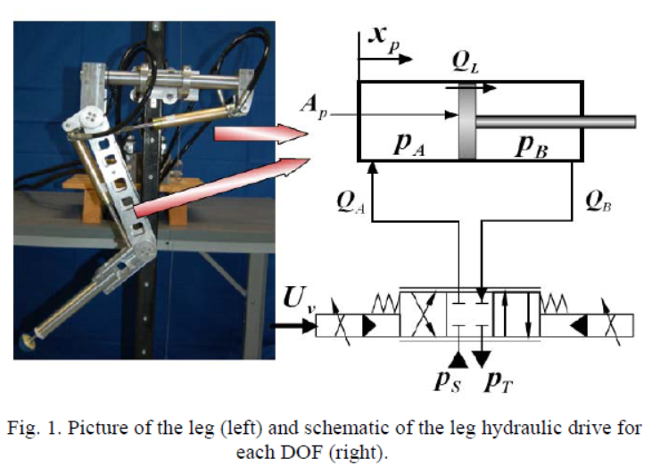根据不同运动模式下的轨迹（步态模式），定义了液压动力特性。这些形成周期性波形，一次谐波从1赫兹（行走）到2-3赫兹（运行），因此选择比例阀（有重叠）。这些阀门的带宽约为30-40赫兹，而在更昂贵的伺服阀中，可能为200赫兹。动态响应主要取决于体积和油体积模量（油的压缩性的倒数）。体积尽可能减少，选择的压力水平足够高，以降低自由空气形成的风险，这将对油的硬度产生不利影响[23-24]。

非线性腿动力学和连接活塞和关节运动的运动学关系（图2）如[25]所述。利用力和连续性方程对电液伺服系统进行了建模。假设系统使用线性可压缩流体，并且两个气缸室的容量都不同[6]。伯努利方程描述了通过阀门计量边缘的流量，二阶弹簧质量-阻尼系统动力学描述了阀门的滑阀运动和一阶滞后。泵、安全阀和蓄能器被视为恒压源，回流管在大气压力下连接至油箱。假设模型中的机油温度是恒定的，因为机油输送管路中存在空气冷却器，使机油温度保持在45°C左右。

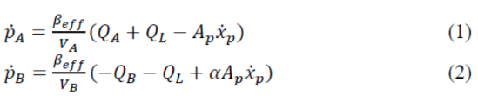如果将连续性方程应用于非对称气缸，则气缸室中的压力动力学为：

其中，va和vb是包括连接软管在内的气室体积（两个变量）。qa和qb是进出气缸的计量流量，ap是活塞面积，是活塞/活塞环面积比。ql是两室之间的内部层流泄漏，与两室之间的压差成正比；βeff是体积模量，是控制流体刚度的物理性质，主要影响伺服动力学行为。这取决于油的压缩性、油中的空气以及软管和管道的弹性。

为了控制目的，开发了一个线性化模型，随后获得了整个（支腿和驱动）系统的状态空间模型：

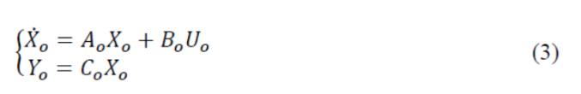

其中状态向量xo包括关节角位置和角速度、两个气缸杆的位置和速度、两个阀的电磁阀电流和气缸产生的液压力。由于某些液压动力学相对于支腿动力学通常是快速的，并且并非所有状态都是可测量的（特别是阀轴位置和速度），因此进行了实验评估，以评估这些动力学是否可以忽略，并开发了简化状态空间模型[21]。从控制的角度来看，这一点很重要，因为根据所实施的控制算法，可以引入状态观测器（例如Luenberger观测器），使设计更加复杂，同时存在非平凡的性能和稳定性问题，因为观测器的使用会影响某些算法的吸引人的稳定裕度特性[16]。

最初仅对阀门进行评估，通过频率响应评估动态性能。图3显示了输出压力V电磁阀输入电压传递函数的大小波特图，其截止频率约为35赫兹。电磁阀动力学（这里没有介绍）甚至更快（通常为100赫兹）。

由于比参考轨迹快一个数量级，因此忽略了两个阀轴的动态（电磁阀电流和阀轴位置-速度）对应的状态，将动态从12阶降至6阶。

由于用理论计算液压系统参数既不容易，也不准确，因此采用了一种实验方法。第二个针对阀门和气缸参数测量的定制试验台已建立，以确定非线性线性化模型中使用的最重要参数，如流量增益、阀门死区不对称（即，正或负阀芯方向上的不同重叠量，通常出现在阀门中，因为o制造公差）。后者对于更精确地补偿控制器中的非线性（主要影响位置控制回路中的跟踪性能）非常重要，因为它使用了反向非线性。同时测量了气缸摩擦力。利用正弦位置基准确定阀门流量增益，并根据气缸速度获得流量（用线性电位计测量）。评估了阀门死区不对称性，测量了活塞位移（双向）和阀门输入电压。如图4所示，存在10%的不对称性。

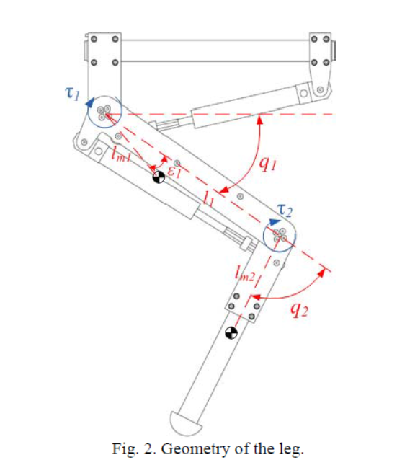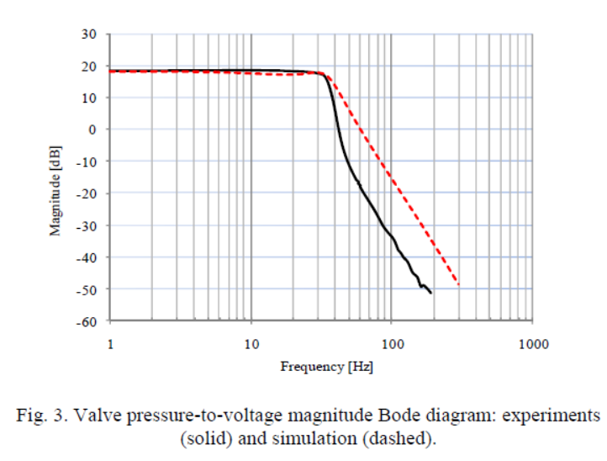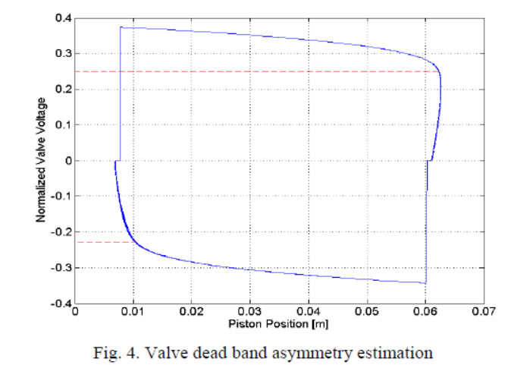

通过计算已知速度下室内压力测量的液压力，并从力平衡方程中推断出摩擦力，从而确定气缸中的摩擦力。气缸摩擦是由于密封件在金属腔上滑动和油从金属腔中漏出而引起的，其类型为Tyly Stribeck[5]。基于实验数据，采用静态、库仑和粘性项建立了斯特里贝克摩擦模型。

1. 控制器设计

腿（和身体）运动遵循一组动态规律，必须正确理解和建模，以设计高性能闭环控制器。首先实现了一种PID位置控制器反馈关节角位移。PID用于比较复杂的控制方案，即LQR和FL。

由于支腿在空中运动，因此本阶段未实施力控制回路，但是，根据地面撞击的形式，预计未来可能需要进行力控制。如果撞击相对于空气中的相位较短（例如运行中），混合位置/力算法可能是更好的解决方案。

1. 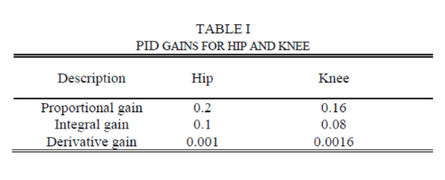PID控制

根据阶跃响应，确定了髋关节和膝关节的PID控制器设计规范：上升时间（80%）为0.3s，稳定时间（5%）为0.5s，最大超调量为10%。调谐值如表一所示：

1. LQR控制器

开发的第二个控制器是LQR方案。这是一个MIMO控制器，旨在建立状态变量能量和控制信号之间的关系[7]。这是通过最小化以下成本函数来实现的：

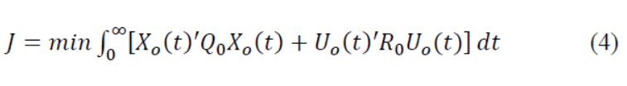

其中为整体线性状态向量，为整体控制动作、状态加权矩阵和控制加权矩阵。最小化功能（4）的控制法的形式如下：

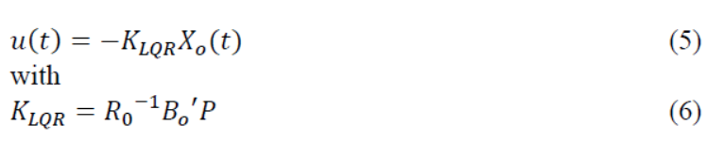

其中是反馈状态增益矩阵，是Riccati方程的（半正定）解。

如果系统被完全识别，LQR算法理论上不需要调整，但是它的主要缺点是没有直接的方法将其纳入经典系统规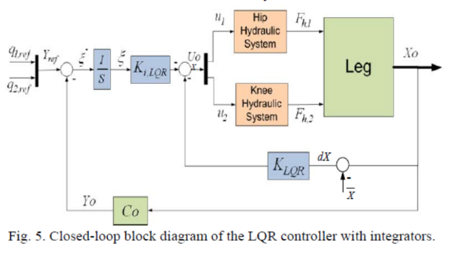范的设计中，例如上升时间、超调量、稳定时间等。有必要指定加权矩阵并比较R结果与设计目标。在线性化框架中，LQR将相应地移动系统极点（即矩阵的特征值）。此外，在该应用中，为了使稳态跟踪误差为零，在控制回路中增加了两个积分器（每个接头一个），如图5所示。这会产生两个额外的状态变量，因此在一个8阶系统中。

KLQR可分为以下几个部分：

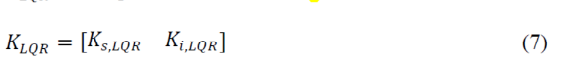

其中KS,LQR是状态增益矩阵，Ki,LQR是积分增益矩阵。模拟器调谐值为：

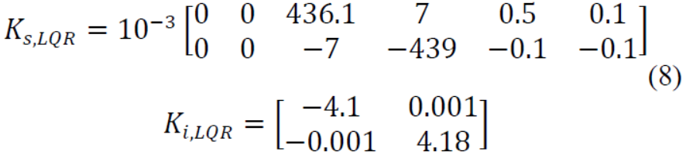

对上述矩阵的敏感性分析表明，上述矩阵中只有4个条目对响应有显著影响。

1. FL控制器

反馈线性化的目的是将非线性系统动力学转化为（完全或部分）线性系统动力学，从而应用线性控制技术[8]。该系统是耦合的非线性系统，因此，有必要研究这种非线性多输入多输出控制方案是否能改善系统的响应。输入-输出反馈线性化的方法是获得系统输出和输入之间的直接关系，然后设计一种控制律，通过产生相位超前（预测行为）的前馈输入消除非线性。为了获得这种直接关系，输出会重复地进行区分，直到输入出现在方程中。

在这里，系统有两个输出（关节角度位置）和两个输入（阀电压）。由于流体压力方程、水力动力学、杠杆臂运动学和EG动力学的存在，有必要对非线性进行反演。由于阀轴动力学比支腿动力学快，因此被忽略了；阀重叠可以用相应的逆非线性代数补偿，因为它是一种静态非线性。

腿动力学以矩阵形式表示为：



其中B、C和G分别是惯性矩阵、科里奥利矩阵和重力矩阵，q和Π分别是关节角度和扭矩矢量。该方程应加以区分，以获得扭矩的导数。由于存在两个非线性关系（由于杠杆臂运动学和力导数与阀电压的关系，扭矩与液压力），因此可以获得阀电压与关节角加速度以及位置之间的直接关系。如果扭矩符号如图2所示，则可写下以下方程式：

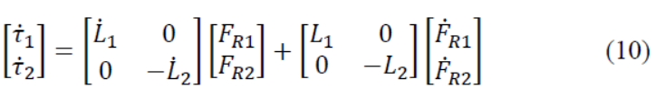

其中，L1和L2是关节杠杆臂，FR1和FR2是液压力。

然而，通过压力动力学和阀方程，液压力的导数也与阀电压U有关：



式中，fF(x)包含泄漏、摩擦和气缸室变容量的影响，gF(x)包含流动压力非线性（可获得扭矩的类似关系）。通过微分（9）执行一些代数操作，得出：



Fq和Gq是考虑非线性的两个矩阵。现在定义了以下控制法：



V是在线性项。在非线性therefore the present are now（12）和简单的线性cancelled三联的积分器系统有关的输入和输出Q（V obtained：is the new



选择以下控制律V：

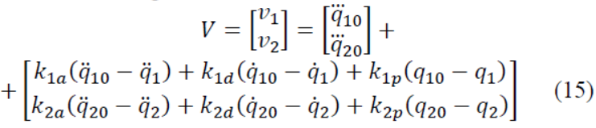

其中q、q、q和q分别为联合参考角及其导数，选择k、k和k增益使系统渐近稳定，满足设计要求。

未添加积分项（有助于消除阶跃信号响应中的稳态误差），因为在我们的应用中，我们的参考信号总是时变的。

从实现的角度来看，由于Gq-1是强时变的，因此在实验中注意到，将其乘以（13）中的控制律v，会由于非线性的非理想取消而产生振荡。因此，在实验中，实施了一种改进的控制律，产生前馈动作Gq-1(-Fq)，但直接应用于控制动作V：



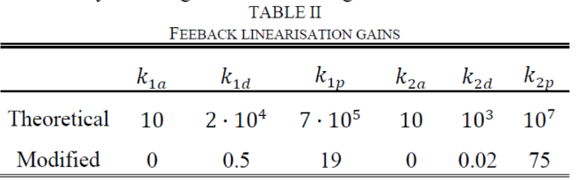这种形式的FL在一定程度上消除了非线性，但从实现的角度来看，这是更有效的。理论控制律（13）和修正控制律（16）的增益见表二。请注意，最小和最大修改增益之间的范围减少了五个数量级，从而提高了鲁棒性。

V.模拟与实验结果

对控制器的性能进行了比较。所有位置控制算法均采用高分辨率编码器（AVAGO，AEDA-3300系列）反馈关节角位移。该控制在基于PC-104的平台上执行，该平台连接到传感器AY 526数据采集板，该采集板生成PWM信号（电压控制输出至电磁阀）。在C++中实现了控制算法。为了消除压力、力和编码器位置信号的噪声，提出了一种截止频率为30Hz的数字三阶巴特沃斯低通滤波器。这引入了一个相当小的延迟（与腿动力学相比，腿动力学的阶数为几个赫兹）。为了使控制回路的所有反馈信号具有相同的延迟，还必须对编码器信号进行滤波。数值导数是通过使用以前的低通滤波器的改进版本来计算的。附有一段视频，显示控制腿在操作中。

PID、LQR和FL算法对振幅为20°的1 Hz正弦参考信号（在两个关节上）的数值和实验响应分别如图6、7和8所示。参考信号的振幅相当高，因为这是一个更严重的测试。

首先，给出了与髋关节相关的曲线图，因为从控制角度来看，这是最关键的，因为小腿和脚部质量的影响。如图1所示，惯性较小的小腿关节更容易控制。

与两个参考图6和图7，LQR和PID有审查与匹配性能与实验结果与模拟的好。

在更高频率下的进一步实验表明，LQR比PID具有更大的相位延迟，图9。这是因为LQR是一种线性MIMO算法，如果系统的行为足够接近线性且具有全状态反馈，则该算法可以很好地工作，但在所研究的系统中，这些情况并不满足。

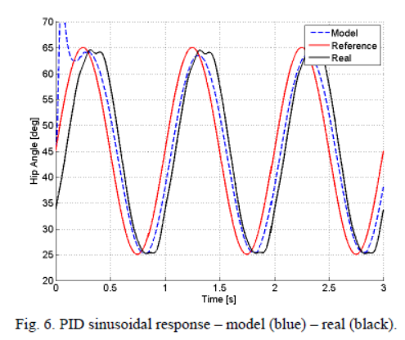 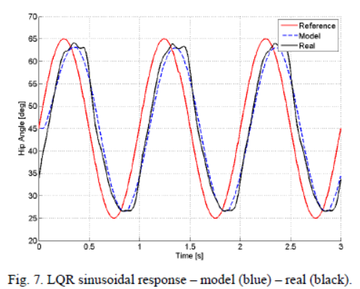 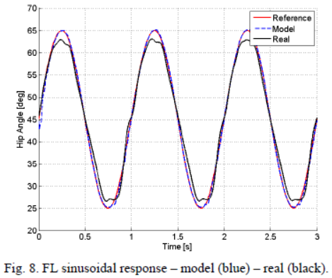

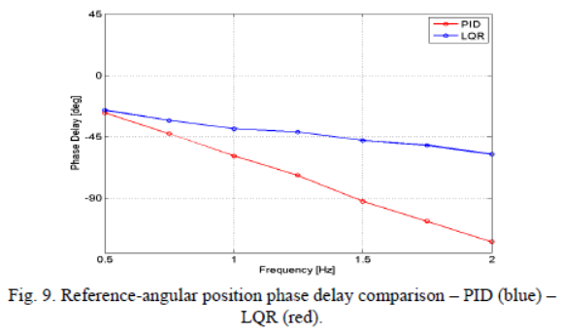 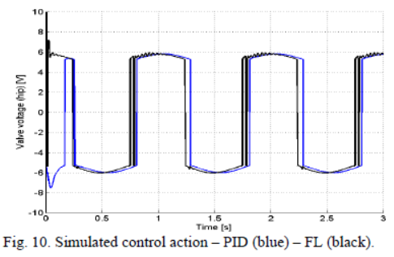

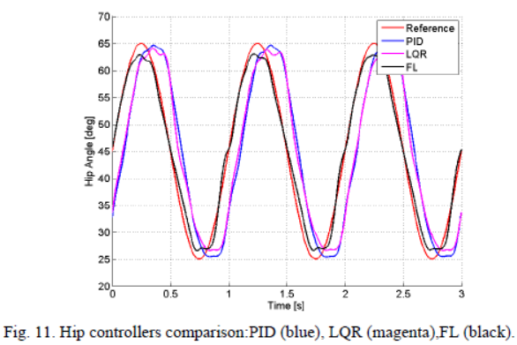 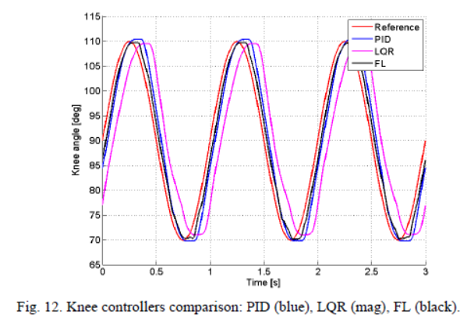

另一方面，作为基于模型的控制，它对参数不确定性更为敏感。修改是实际实施所必需的。当整条腿倾向于以更高的惯性拉伸时，髋关节轨迹上会出现一些振荡，而摩擦也可能会产生影响。对于较低的参考输入，这些振荡消失。更精细的增益调整和更好的参数估计有助于进一步提高FL性能。

如前所述，由于质量和惯性较小，小腿关节更容易控制。图12显示了三个膝关节运动控制器的性能。

FL又是最好的控制器，可以注意到，跟踪对于最关键的几乎伸展的腿配置也是非常好的。

VI. 结论与未来工作

建立了非线性执行器驱动的非线性液压驱动双连杆机器人腿模型，并对系统关键参数进行了实验辨识。

基于系统的线性模型，初步设计并实现了一种线性SISO控制器（PID）。随后，开发了线性多输入多输出（LQR）和非线性多输入多输出（FL）控制方案，并通过仿真和实验对其性能进行了评估。

LQR在仿真和实验上均达到了与PID相当的性能，但在较高的频率下，其性能有所下降。这是因为LQR是一个线性控制器，设计用于一个稳定的工作点，而研究的系统不能这样近似。另一个原因是由于减少了订单状态反馈的实现。另一方面，观察家会增加复杂性，带来令人怀疑的好处。因此，在这种情况下，线性多输入多输出（MIMO）方法似乎不是提高经典线性多输入多输出控制器（如PID）性能的最佳方法。

尽管髋关节在某些配置中存在一些振荡，但FL显示出最快的响应。可能的原因是较高的惯性，以及导致非理想取消的模型不确定性，以及较差的位置跟踪行为。

未来的工作将包括实施其他类型的算法（自适应和鲁棒型），以及实施地面撞击控制的力控制和混合位置/力算法。

第三驱动自由度的发展，髋关节横向运动正在探索，如果适当的话，将进行比较，以一个真正的腿生物数据。

此外，在进一步的工作中，将通过考虑可选的流量调制方案来解决在功耗、带宽和控制性能之间进行权衡的自主机器人中的关键问题。

参考文献

[1] C. Semini, N. G. Tsagarakis, B. Vanderborght, Y. Yang and D. G. Caldwell, “HyQ – hydraulically actuated quadruped robot: hopping leg

prototype,” *IEEE/Biorob 2008*, Scottsdale, Arizona, USA.

[2] R. A. Liston and R. S. Mosher, “A versatile walking truck”, *Transportation Engineering Conference*, 1968.

[3] M. Raibert, H. J. Brown and M. Chepponis, “Experiments in balance with a 3D one-legged hopping machine,” *International Journal of* *Robotics Research*, vol. 3, no. 2, pp. 75-92, 1984.

[4] M. Raibert, “*Legged robots that balance*,” The MIT Press, Cambridge Massachusetts, 1986.

[5] X. Brun, S. Sesmat, S. Scavarda and D. Thomasset, ‘‘*Simulation and Experimental Study of the Partial Equilibrium of an Electropneumatic Positioning System, Cause of the ‘Sticking and Restarting Phenomenon’*,’’ Proc. 4th Japan Hydraulics and Pneumatics SocietyInt. Symp. on Fluid Power, Tokyo, Japan, pp. 125–130, 1999.

[6] N. D. Manring, “*Hydraulic control systems*,” Wiley, 2005.

[7] B. Friedland, “*Control System design: an introduction to state-space methods*,” Dover, 2005.

[8] J. J. E. Slotine and W. Li, “*Applied nonlinear control*,” Prentice-Hall, New Jersey, USA, 1991.--

[9] C. Williamson, J. Zimmerman and M. Ivantysynova, “Efficiency study of an excavator hydraulic system based on displacement-controlled actuators,” *Proc. Bath Workshop on Power Transmission and Motion* *Control*, Bath, UK, 2008.

[10] M. Linjama, M. Huova, P. Bostöm, A. Laamanen, L. Siivonen, L. Morel, M. Walden and M. Vilenius, “Design and Implementation of Energy Saving Digital Hydraulic Control System,” *The Tenth* *Scandinavian International Conference on Fluid Power* (*SICFP’07*), Tampere, Finland, 21–23 May 2007.

[11] E. Guglielmino, C. Semini, Y. Yang, D. G. Caldwell, H. Kogler and R. Scheidl, “Energy efficient fluid power in autonomous robotics” accepted at *2009 ASME Dynamic Systems and Control Conference* (*ASME DSCC 09*), Hollywood, LA, CA, October 2009.

[12] S. Hyon, T. Emura and T. Mita, “Dynamics-based control of onelegged hopping robot,” *Journal of Systems and Control Engineering*, vol. 217, no. 2, pp. 83-98, April 2003.

[13] S-H. Hyon and G. Cheng, “Simultaneous adaptation to rough terrain and unknown external forces for biped humanoids,” *IEEE-RAS 7th* *International Conference on Humanoid Robots* (*Humanoids 07*), Pittsburgh, PA, USA, 2007.

[14] D. C. Bentivegna, C. G. Atkeson and J-Y Kim, “Compliant control of a hydraulic humanoid joint,” *IEEE-RAS 7th International Conference on* *Humanoid Robots (Humanoids 07)*, Pittsburgh, PA, USA, 2007.

[15] M. Raibert, K. Blankespoor, G. Nelson, R. Playter & the BigDog Team, “BigDog, the rough-terrain quadruped robot,” *17th World* *Congress. The Int. Federation of Automatic Control*, Seoul, Korea, pp.

10822-10825, 2008.

[16] G. Jacazio and G. Bassolini, “A high performance force control system for dynamic loading of fast moving actuators,” *Proc. Bath Workshop* *on Power Transmission and Motion Control*, Bath, UK, 2005.

[17] M. Linjama and T. Virvalo, “Low-order robust controller for flexible hydraulic manipulators,” *Proc. Bath Workshop on Power Transmission* *and Motion Control*, Bath, UK, 2005. [18] J. C. Hung, “Practical industrial control techniques,” *20th International* *Conference Industrial Electronics, Control and Instrumentation*, (*IECON '94*), pp. 7-14 - Bologna, Italy, 1994.

[19] P. Krus and S. Gunnarson, “Adaptive control of a hydraulic crane using on-line identification,” *Proc. Third Scandinavian Conf. on Fluid* *Power*, Linkoeping, Sweden, 1993.

[20] A. R. Plummer, “Robust electrohydraulic force control,” *Proc. of the Institution of Mechanical Engineers Part I - Journal of Systems and Control Engineering*. vol. 221 no. 4, pp. 717-731, 2007.

[21] G. A. Sohl, and J. E. Bobrow, “Experiments and simulations on the nonlinear control of a hydraulic servosystem,” *IEEE Trans. on Control* *Systems Technology*, vol.7, no 2, March 1999.

[22] A. O. Gizatullin and K. A. Edge, “Adaptive control for a multi-axis hydraulic test rig” *Proc of the Institution of Mechanical Engineers Part* *I - Journal of Systems and Control Engineering*, vol. 221 no. 2, pp. 183-198, 2007.

[23] J. Kajaste, H. Kauranne, A. Ellman and M. Pietola, “Experimental validation of different models for effective bulk modulus of hydraulic fluids,” *The Ninth Scandinavian Int. Conf. on Fluid Power*, Linkoeping, Sweden, 2005.

[24] D. McLoy and H. R. Martin, “*Control of fluid power: analysis and design*,” Wiley, 1980.

[25] T. B. Cunha,, C. Semini, E. Guglielmino, V. J. De Negri and Y. Yang “Gain scheduling control for the hydraulic actuation of the HyQ robot leg,” to be presented at *20th International Congress of Mechanical* *Engineering*, Gramado, RS, Brazil, November 15-20, 2009.